ICS | 91.140.10
CCS | P40
中华人民共和国国家标准
GB/T XXXXX—XXXX

架空和综合管廊用预制保温管道

Prefabricated insulation pipes for overhead and utility tunnel

（征求意见稿）

XXXX - XX - XX发布
XXXX - XX - XX实施
`
目次
前言 II
1 范围 3
2 规范性引用文件 3
3 术语和定义 4
4 产品结构 4
5 一般要求 4
6 要求 5
7 试验方法 10
8 检验规则 11
9 标志、运输和贮存 13
附录A（规范性）产品结构 15

前言
本文件按照GB/T 1.1—2020《标准化工作导则 第1部分：标准化文件的结构和起草规则》的规定起草。
本文件由中华人民共和国住房和城乡建设部提出。
本文件由全国城镇供热标准化技术委员会（SAC/TC455）负责归口。
本文件起草单位：

本文件主要起草人：

架空和综合管廊用预制保温管道
  - 范围
本文件规定了架空和综合管廊用预制保温管道的术语和定义、产品结构、一般要求、要求、试验方法、检验规则及标志、运输和贮存等。
本文件适用于设计压力小于或等于 2.5 MPa、输送介质蒸汽温度小于或等于 350 ℃、水温大于或等于 5 ℃且小于或等于 150 ℃，用于架空和综合管廊内预制保温管道的制造与检验。
  - 规范性引用文件
下列文件中的内容通过文中的规范性引用而构成本文件必不可少的条款。其中，注日期的引用文件，仅该日期对应的版本适用于本文件；不注日期的引用文件，其最新版本（包括所有的修改单）适用于本文件。
GB/T 699 优质碳素结构钢
GB/T 700 碳素结构钢
GB/T 2518 连续热镀锌板及钢带
GB 3087 低中压锅炉用无缝钢管
GB/T 3091 低压流体输送用焊接钢管
GB/T 3280 不锈钢冷轧钢板和钢带
GB/T 3880.2 一般工业用铝及铝合金板、带材 第 2 部分：力学性能
GB/T 3880.3 一般工业用铝及铝合金板、带材 第 3 部分：尺寸偏差
GB/T 8163 输送流体用无缝钢管
GB 8624 建筑材料及制品燃烧性能分级
GB/T 8923.1-2011 涂覆涂料前钢材表面处理 表面清洁度的目视评定 第一部分：未涂覆过的钢材表面和全面清除原有涂层后的钢材表面的锈蚀等级和处理等级
GB/T 9711 石油天然气工业管线输送系统用钢管
GB/T 10699 硅酸钙绝热制品
GB/T 12459 钢制对焊管件 类型与参数
GB/T 12754 彩色涂层钢板及钢带
GB/T 13401 钢制对焊管件 技术规范
GB/T 17116.1 管道支吊架 第 1 部分：技术规范
GB/T 17116.2 管道支吊架 第 2 部分：管道连接部件
GB/T 28638 城镇供热管道保温结构散热损失测试与保温效果评定方法
GB/T 29046 城镇供热预制直埋保温管道技术指标检验方法
GB/T 29047 高密度聚乙烯外护管硬质聚氨酯泡沫塑料预制直埋保温管及管件
GB/T 34336 纳米孔气凝胶复合绝热制品
GB 50236-2011 现场设备、工业管道焊接工程施工规范
GB 50764 电厂动力管道设计规范
HG/T 3668 富锌底漆
NB/T 47013.2-2015 承压设备无损检验 第 2 部分：射线检验
NB/T 47013.3-2015 承压设备无损检验 第 3 部分：超声检验
NB/T 47013.5-2015 承压设备无损检验 第 5 部分：渗透检验
NB/T 47014 承压设备焊接工艺评定
SY/T 5257 油气输送用钢制弯管
SY/T 7036 石油天然气站场管道及设备外防腐层技术规范
  - 术语和定义
GB/T 29047界定的以及下列术语和定义适用于本文件。

预制保温管道 prefabricated insulation pipes
在工厂生产加工制造的成品保温管和保温管件（以下简称保温管道）。

外护管 protective casing
保温层外抵抗外力和环境对保温材料的破坏和影响，具有足够机械强度和防腐性能的金属结构薄板卷制成型的外套管。
硬质复合保温结构 hard composite insulation structure
由硬质无机保温材料与聚氨酯泡沫塑料组合的复合保温结构。

界面温度 interface temperature
两种不同保温材料交界处的温度。

减阻层 friction-reduction layer
设置在工作钢管与硬质保温材料之间，用于降低管道摩擦阻力的材料层。

隔离层 reflection isolation layer
设置在2种或分层保温材料之间的材料层，用于保温材料的隔离。

钢制管件 steel fitting
钢制弯头、弯管、三通、异径管等管道部件的统称。
  - 产品结构
产品结构见附录 A。
  - 一般要求
    - 保温结构
      - 蒸汽保温管道
        - 当使用硬质无机保温材料时，紧邻工作管的外部，应设置减阻层。
        - 硬质无机保温材料或软质无机保温材料与聚氨酯泡沫塑料的界面温度应比聚氨酯泡沫塑料长期运行安全温度低 20 ℃。
        - 在硬质无机保温材料或软质无机保温材料与聚氨酯泡沫塑料的界面处，应设置隔离层。隔离层宜采用铝箔玻纤布，并应符合下列规定：
a）表面应清洁、光滑平整，不应有油污、褶皱、霉斑、起鼓和砂眼等缺陷；
b）厚度应大于或等于 50 μm。
        - 外护管应采用螺旋缝咬口形式进行机械加工制作。
      - 热水保温管道
        - 当输送热水长期运行温度小于或等于 120 ℃时，应选用聚氨酯泡沫塑料保温结构。
        - 当输送热水长期运行温度大于 120 ℃时，宜采用纳米孔气凝胶毡、硅酸铝针刺毯与聚氨酯泡沫塑料的复合保温结构，并应符合 5.1.1.2～5.1.1.4 的规定。
        - 内层无机保温材料应使用不锈钢带捆扎，捆扎不应采用螺旋缠绕的方式，保温层表面应平整、无凸起。
    - 支座
支座结构荷载应符合GB 50764的规定。支座应能承受管道和相关设备在可能出现的各种工况下所施加的静荷载和动荷载。
支座的材料和质量应符合GB/T 17116.1和GB/T 17116.2的规定。
蒸汽管道滑动支座应采用将外护管整体包裹的管夹式结构。
热水管道滑动支座的结构型式应符合下列规定：
a） 当工作管公称尺寸小于或等于DN800时，滑动支座宜采用将外护管整体包裹的管夹式结构；
b） 当工作管公称尺寸大于DN800时，在保证结构受力的情况下，正常运行期间支架范围内的局部最高温度不应超过 60 ℃。
固定支座的外护管应为钢管，工作管的推力应传递至钢制外护管上。
  - 要求
    - 工作管
工作管的材质、外径及壁厚应符合设计要求。
工作管的性能及尺寸公差应符合GB/T 9711、GB/T 3091、GB/T 8163或GB 3087的规定。
工作管表面锈蚀等级不应低于GB/T 8923.1-2011中 B 级。
保温前工作管表面应进行预处理，不应有铁锈、轧钢鳞片、油脂、灰尘、漆、水分或其他沾染物，工作管外表面处理等级不应低于GB/T 8923.1-2011中Sa 2.5 的规定。
当工作钢管采用螺旋钢管时，不应有环焊缝。
    - 钢制管件
钢制管件的材质、外径及壁厚应符合设计要求。
钢制管件的性能及尺寸公差应符合GB/T 13401、GB/T 12459和SY/T 5257的规定。外径应与工作管一致，壁厚不应低于工作管的壁厚。
钢制管件的表面锈蚀等级不应低于GB/T 8923.1-2011中 B 级。
保温前钢制管件表面应进行预处理，不应有铁锈、轧钢鳞片、油脂、灰尘、漆、水分或其他沾染物，钢制管件的外表面处理等级不应低于符合GB/T 8923.1-2011中Sa 2.5 的规定。
钢制管件管端 200 mm长度范围内，外径允许误差应为规定外径的±1%，且不应大于公称壁厚。
钢制管件的焊接应符合下列规定：
a） 工艺应按NB/T 47014的规定进行焊接工艺评定确定；
b） 钢制管件的焊接应采用气体保护焊或电弧焊盖面。焊缝处的机械性能不应低于工作管母材的性能，当管件的壁厚大于或等于5.6 mm时，应至少焊两遍；
c） 焊接坡口尺寸及型式应符合GB 50236的规定。
焊缝质量应符合下列规定：
a） 焊缝外观质量不应低于GB 50236-2011中Ⅱ级的规定；
b） 焊缝应进行100 %射线检验或超声波检验。当采用超声波检验时，还应采用射线检验进行复验，复验比例不应小于焊缝全长的20 %；
c） 射线检验的焊缝质量不应低于NB/T 47013.2-2015中 Ⅱ 级的规定，超声波检验的焊缝质量应符合NB/T 47013.3-2015中I级的规定；
d） 对于公称壁厚小于或等于6.0 mm的焊接三通，当角焊缝无法进行射线或超声波检验时，应采用渗透检验，且焊缝质量应符合NB/T 47013.5-2015 中 I 级的规定。
焊接质量合格后，应采用压力试验对管件的强度和严密性进行检验，管件不应损坏和泄漏。
钢制管件表面应有永久性的产品标识。
    - 外护管
      - 材料
        - 外护管应采用彩色涂层钢板、热镀锌钢板、不锈钢板或铝板材料。材质应符合设计要求。
        - 外护管性能、尺寸及公差应符合下列规定：
a） 彩色涂层钢板应符合GB/T 12754的规定，其正面涂层厚度不应小于20 μm；
b） 热镀锌钢板应符合GB/T 2518的规定，其锌含量应大于或等于180 g/m²；
c） 不锈钢板应符合GB/T 3280的规定；
d） 铝板应符合GB/T 3880.2及GB/T 3880.3的规定。
      - 成品外护管
        - 外观：外护管外表面不应有影响其性能的划痕。
        - 外护管外径和最小壁厚应符合表 1 的规定。

- 外护管外径和最小公称壁厚
单位为毫米
外护管外径（D_{c}） | 最小公称壁厚
 | 彩色涂层钢板、热镀锌钢板、铝板 | 不锈钢板
90≤D_{c}＜250 | 0.5 | 0.4
250≤D_{c}＜500 | 0.6 | 0.5
500≤D_{c}＜800 | 0.8 | 0.6
800≤D_{c}＜1400 | 1.0 | 0.8
1400≤D_{c}＜2000 | 1.2 | 1.0
    - 保温层
硬质无机保温材料
        - 当选用微孔硅酸钙时，其性能应符合表 2 的规定。
表2 微孔硅酸钙性能
性能 | 单位 | 指标
密度 | kg/m³ | ≤220
抗压强度 | MPa | ≥0.5
抗折强度 | MPa | ≥0.3
导热系数（平均温度100℃） | [W/(m•K)] | ≤0.065
        - 选用其他硬质无机保温材料时，其性能不应低于微孔硅酸钙，且材料耐温性应比供热介质温度高100 ℃以上。
软质无机保温材料

软质无机保温材料性能应符合表 3 的规定。
表3 软质无机保温材料性能
名称 | 性能 | 单位 | 指标
纳米孔气凝胶绝热材料 | 密度 | kg/m³ | ≥180
 | 纵向抗拉强度 | kPa | ≥200
 | 导热系数（平均温度100℃） | [W/(m•K)] | ≤0.024
硅酸铝针刺毯绝热材料 | 密度 | kg/m³ | ≥96
 | 抗拉强度 | kPa | ≥21
 | 导热系数（平均温度500℃） | [W/(m•K)] | ≤0.161
玻璃棉绝热材料 | 密度 | kg/m³ | ≥40
 | 导热系数（平均温度70℃） | [W/(m•K)] | ≤0.041
聚氨酯泡沫塑料
        - 聚氨酯泡沫塑料应采用环保发泡剂生产的硬质聚氨酯泡沫塑料。
聚氨酯泡沫塑料性能应符合表4的规定。
表4 聚氨酯泡沫塑料性能
性能 |  | 单位 | 指标
平均泡孔尺寸 |  | mm | ≤0.5
空洞、气泡 | 空洞、气泡百分率 | % | ≤5
 | 单个空洞、气泡任意方向尺寸与同一位置保温层厚度比值 | — | ≤1/3
密度 | 工作钢管公称尺寸小于或等于DN500 | kg/m³ | ≥55
 | 工作钢管公称尺寸大于DN500 | kg/m³ | ≥60
闭孔率 |  | % | ≥90
吸水率 |  | % | ≤10
导热系数（未进行老化，温度50℃） |  | [W/(m•K)] | ≤0.033
径向压缩强度或径向相对形变为10%时的压缩应力 |  | MPa | ≥0.3
聚氨酯泡沫塑料预期寿命与长期耐温性、蠕变性能等应符合GB/T 29047的规定。
燃烧性能
保温材料燃烧性能等级应符合相应环境使用要求。
    - 保温管
保温管外观应符合下列规定：
- 无明显凹坑及椭圆变形等缺陷；
- 外表面不应有影响其性能的划痕；
- 外护管不应有泡沫溢出。
保温层厚度不应小于设计值。
管端垂直度：保温管管端的外护管宜与聚氨酯泡沫塑料保温层平齐，且与工作管的轴线垂直，角度误差应小于2.5 °。
挤压变形：保温层受挤压变形时，其径向变形量不应超过其设计保温层厚度的 15 %。
管端焊接预留段长度：工作管两端头应留出 200 mm～250 mm无保温层焊接预留段，保温管两端的保温层端面应采取临时性防水设施。
内层保温材料错层与搭接。当内层保温层总厚度大于或等于 80 mm时，应分层敷设，内外层厚度宜相等。保温层同层应错缝、内外层应压缝、内外层接缝应错开，错缝和搭接间距应大于或等于100 mm。
外护管轴线与工作管轴线间的轴线偏心距应小于设计保温层厚度的10 %。
保温管的保温性能应满足热网设计对管道保温性能的要求。保温管最大允许散热损失应符合表 5 的规定，与表中介质温度不同时，可采用内插法计算。

表5 保温管最大允许散热损失
工作管介质温度  ℃ | 允许最大散热损失  W/m²
50 | 37
100 | 55
150 | 67
200 | 80
250 | 104
300 | 129
350 | 168
    - 保温管件
保温管件外观、管端垂直度、挤压变形、预留段长度、错缝和搭接间距等应符合 6.5.1～6.5.5 的规定。
除弯头/弯管外，其他保温管件轴线与工作管轴线间的最大轴线偏心距应小于设计保温层厚度的10 %。
保温弯头/保温弯管上任何一点的保温层厚度不应小于设计保温层厚度的 80 %。
弯头/弯管外护管角度：弯头/弯管外护管的相邻两个外护管段之间的角度 α 不应大于 45 °，弯头与弯管的外护管示意见图 1 。
弯头/弯管外护管段长度：靠近预留段处的外护管段的长度 L 不应小于 200 mm，弯头与弯管的外护管示意见图1 。
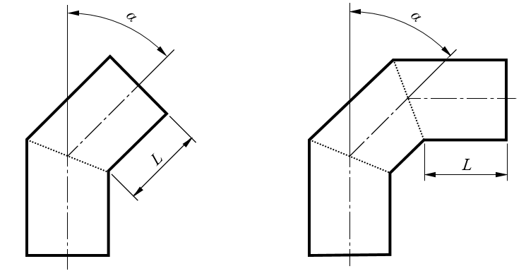
a）α≤45°两个连接管段 b）α≤45°三个连接管段
标引序号说明：
α——相邻两个外护管段之间的角度；
L——靠近预留段处的外护管段的长度。
- 弯头与弯管外护管的制作示意
保温管件的散热损失应小于或等于同等工况下、相同规格保温直管段散热损失的1.2倍。
    - 防腐层
防腐层性能应符合下列规定：
a） 防腐层耐温性能应高于设计运行最高介质温度 50 ℃；
b） 防腐层抗冲击强度不应小于 5 J/mm；
c） 防腐层厚度应符合设计要求；
d） 防腐层表面任意位置划痕深度不应超过该处防腐层厚度的 15 %，并在电火花检漏时应无漏点。
蒸汽管道工作管及钢质管件、接头补口处应涂敷防腐材料并应符合下列规定：
a） 采用有机硅高温涂层时，其防腐性能应符合SY/T 7036的规定；
b） 采用无机富锌涂层时，其防腐性能应符合HG/T 3668的规定。
    - 保温接头
蒸汽保温管道接头的保温层宜采用可拆卸式保温结构。
保温接头的结构、性能指标、外护层的材质及厚度等应与主管道一致。
复合保温层接头宜采用不锈钢紧固带固定，每个接口处紧固带数量不应少于3道；
外护管纵向搭接缝应设置在水平线以下，并用自攻螺钉/铆钉固定连接，间距不应大于 100 mm；
接头外护管两端与保温外护管表面的搭接长度不应小于 100 mm；环向搭接处在需要的位置用自攻螺钉/铆钉固定连接，间距不应大于 100 mm；
外护管搭接固定完毕后，在两端上部分别对称开注料孔及排气孔，两孔中心距不应小于 150 mm；
发泡完毕后，搭接处应无溢料产生；
注料孔及排气孔应进行防雨密封处理。
  - 试验方法
    - 工作管
外径及壁厚应按GB/T 29046的规定检验。
性能检查质量证明文件，尺寸公差应按GB/T 29046的规定检验。
表面锈蚀等级应按GB/T 29046的规定检验。
外表面处理等级应按GB/T 29046的规定检验。
    - 钢制管件
外径及壁厚应按GB/T 29046的规定检验。
性能检查质量证明文件，尺寸公差应按GB/T 29046的规定检验。
表面锈蚀等级应按GB/T 29046的规定检验。
外表面处理等级应按GB/T 29046的规定检验。
外径允许误差应按GB/T 29046的规定检验。
焊缝质量应按NB/T 47013.2、NB/T 47013.3和NB/T 47013.5的规定检验。
强度和严密性应按GB/T 29046的规定检验。
    - 外护管
材料
性能应按GB/T 12754、GB/T 2518、GB/T 3280、GB/T 3880.3的规定检验。
尺寸及公差采用量具检验。
成品外护管
外观采用目测检验。
外径和最小壁厚应按GB/T 29046的规定检验。
    - 保温层
硬质无机保温材料
微孔硅酸钙材料的外观和性能按GB/T 10699的规定进行检验，其他硬质无机保温材料的外观和性能按GB/T 29046的规定检验。
软质无机保温材料
纳米孔气凝胶绝热材料的性能按GB/T 34336的规定检验
硅酸铝针刺毯绝热材料、玻璃棉绝热材料的性能按GB/T 29046的规定检验。
聚氨酯泡沫塑料
聚氨酯泡沫塑料的外观和性能按GB/T 29046的规定检验。
燃烧性能
燃烧性能等级按GB 8624的规定进行检验。
    - 保温管
外观采用目测检验。
保温层厚度采用量尺测量。
管端垂直度应按GB/T 29046的规定检验。
挤压变形应按GB/T 29046的规定检验。
管端焊接预留段长度应按GB/T 29046的规定检验。
错缝、压缝距离采用目测和直尺测量。
轴线偏心距应按GB/T 29046的规定检验。
最大散热损失应按GB/T 28638的规定检验。
    - 保温管件
按GB/T 29046的规定检验。
    - 防腐层
防腐层性能应按GB/T 29046的规定检验。
蒸汽保温管防腐层材料应符合SY/T 7036或HG/T 3668的规定。
    - 保温接头
保温接头结构、性能的检验应符合GB/T 29046的规定。
  - 检验规则
    - 检验分类和项目
产品检验分为出厂检验和型式检验。
检验项目应符合表 6 的规定执行。

表6 检验项目
检验项目 |  |  | 出厂检验 |  | 型式检验 | 要求 | 试验方法
 |  |  | 全部检验 | 抽样检验
工  作  管 | 外径及壁厚 |  | — | √ | √ | 6.1.1 | 7.1.1
 | 性能 ª |  | √ |  | — | 6.1.2 | 7.1.2
 | 尺寸公差 |  | — | √ | √ | 6.1.2 | 7.1.2
 | 表面锈蚀等级 |  | √ | — | — | 6.1.3 | 7.1.3
 | 外表面处理等级 |  | √ | — | — | 6.1.4 | 7.1.4
钢  制  管  件 | 外径及壁厚及 |  | √ | — | √ | 6.2.1 | 7.1.1
 | 性能 ª |  | √ | — | — | 6.2.2 | 7.2.2
 | 尺寸公差 |  | √ | — | √ | 6.2.2 | 7.2.2
 | 表面锈蚀等级 |  | √ | — | — | 6.2.3 | 7.2.3
 | 外表面处理等级 |  | √ | — | — | 6.2.4 | 7.2.4
 | 外径公差 |  | √ | — | √ | 6.2.5 | 7.2.5
 | 焊缝质量 |  | √ | — | √ | 6.2.7 | 7.2.6
 | 强度和严密性 |  | √ | — | √ | 6.2.8 | 7.2.7
外  护  管 | 材料 | 性能 ª | √ | — | — | 6.3.1.2 | 7.3.1.1
 |  | 尺寸及公差 | √ | — | √ | 6.3.1.2 | 7.3.1.2
 | 成品外护管 | 外观 | √ | — | √ | 6.3.2.1 | 7.3.2.1
 |  | 外径和最小壁厚 | √ | — | √ | 6.3.2.3 | 7.3.2.2
保  温  层 | 硬质无机保温材料性能 |  | — | √ | √ | 6.4.1 | 7.4.1
 | 软质无机保温材料性能 |  | — | √ | √ | 6.4.2 | 7.4.2
 | 聚氨酯泡沫塑料性能 |  | — | √ | √ | 6.4.3 | 7.4.3
 | 燃烧性能等级 |  | — | √ | √ | 6.4.4 | 7.4.4
保  温  管 | 外观 |  | √ | — | √ | 6.5.1 | 7.5.1
 | 保温层厚度 |  | √ | — | √ | 6.5.2 | 7.5.2
 | 管端垂直度 |  | √ | — | √ | 6.5.3 | 7.5.3
 | 挤压变形 |  | — | √ | √ | 6.5.4 | 7.5.4
 | 焊接预留段长度 |  | √ | — | √ | 6.5.5 | 7.5.5
 | 错缝、压缝距离 |  | √ | — | √ | 6.5.6 | 7.5.6
 | 轴线偏心距 |  | √ | — | √ | 6.5.7 | 7.5.7
 | 最大允许散热损失 |  | — | √ | √ | 6.5.8 | 7.5.8
保  温  管  件 | 外观 |  | √ | — | √ | 6.6.1 | 7.6
 | 管端垂直度 |  | √ | — | √ | 6.6.1 | 7.6
 | 挤压变形 |  | √ | — | √ | 6.6.1 | 7.6
 | 预留段长度 |  | √ | — | √ | 6.6.1 | 7.6
 | 错缝和搭接间距 |  | √ | — | √ | 6.6.1 | 7.6
 | 轴线偏心距 |  | √ | — | √ | 6.6.2 | 7.6
 | 保温层厚度 |  | √ | — | √ | 6.6.3 | 7.6
 | 弯头/弯管外护管角度 |  | √ | — | √ | 6.6.4 | 7.6
 | 弯头/弯管外护管段长度 |  | √ | — | √ | 6.6.5 | 7.6
防腐层性能 |  |  | — | √ | √ | 6.7.1 | 7.7.1
注：“√”为检验项目，“—”为非检验项目。
ª 检查产品合格证和检验报告。

    - 出厂检验
出厂检验分为全部检验和抽样检验。
全部检验应对所有产品逐件进行检验。
抽样检验应符合下列规定：
a） 保温管抽样检验应按每台发泡设备生产的每季度抽检 1 次，每次抽检 1 根，每季度累计生产量达到 10 km时，应增加1次检验。检验应均布于全年的生产过程中；
b） 保温管件应按每台发泡设备生产的每季度抽检 1 次，每次抽检 1 件，每季度累计生产量达到100 件时，应增加 1 次检验；
c） 保温接头抽样检验应按每 100个接头抽检 1 次，每次抽检 1个。
d） 当抽样检验出现不合格项时，应重新且加倍抽样复检不合格项。当复检出现不合格项时，应对所有产品逐件进行不合格项的检验。
    - 型式检验
具备下列条件之一时应进行型式检验：
a） 新产品试制、定型鉴定或老产品转厂生产时；
b） 正式生产后，结构、材料、工艺有较大改变，可能影响产品性能时；
c） 产品停产 1 年后，恢复生产时；
d） 正常生产，每 2 年时。
型式检验应符合下列规定：
a） 型式检验试验样品应在检验合格等待入库的产品中采用随机抽样的方式抽取，每一选定规格仅代表向下 0.5 倍直径、向上 2 倍直径的范围；
b） 所有样品全部检验项目符合要求时，判定产品合格；
c） 当型式检验出现不合格项时，应在同批、同规格产品中加倍抽样复检不合格项。当复检项目合格，则该批次产品为合格，当复检项仍不合格，则该批次产品为不合格。
  - 标志、运输和贮存
    - 标志
保温管/保温管件应在外护管外表面标识如下内容：
a） 工作管外径及壁厚；
b） 外护管外径与壁厚；
c） 固定支座能承受的轴向推力（kN）；
d） 产品标准号；
e） 生产日期和生产批号；
f） 生产者标志。
标志不应损伤外护管，标志在正常运输、吊装、贮存和使用时不应被损坏。
    - 运输
保温管/保温管件应采用吊带等不损伤外护管的方法吊装，不应使用钢丝绳直接吊装。
在装卸过程中，保温管/保温管件不应碰撞、抛摔和在地面上拖拉滚动。
保温管/保温管件在长途运输过程中应固定牢靠，不应损伤外护管及保温层。
    - 贮存
保温管/保温管件堆放场地应符合下列规定：
a） 地面应平整、无碎石等坚硬杂物；
b） 地面应有足够的承载能力，堆放后不应发生塌陷和倾倒；
c） 堆放场地应设置排水设施，场地内不应有积水；
d） 保温管/保温管件放置在管托上，不应直接接触地面。
保温管/保温管件的工作管及保温层两端面应加装保护封堵。
保温管/保温管件堆放高度不应大于3.0 m。
保温管/保温管件的贮存应采取避免滑落的措施。
保温管/保温管件不应曝晒、雨淋和浸泡，并应远离火源。

- （规范性）
产品结构
  - 蒸汽管道
保温管应由工作管或钢制管件、保温材料（含隔离层）、外护管及支撑架组成。硬质复合保温结构示意见图A.1。
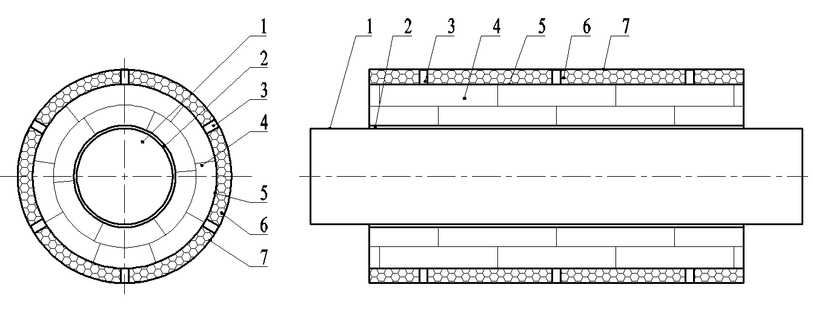
标引序号说明：
1——工作管；
2——减阻层；
3——支撑架；
4——硬质无机保温材料；
5——隔离层；
6——聚氨酯泡沫塑料；
7——外护管。
  - 硬质复合保温结构示意
  - 热水管道
保温管应由工作管或钢制管件、保温层和外护管结合的结构，保温层内可设置支撑架。保温结构示意见图A.2，保温层结构组成见表A.1。
标引序号说明：
1——工作管；
2——保温层；
3——支撑架；
4——外护管。
  - 硬质复合保温结构示意
表A.1 热水管道保温层组成
介质类型 |  | 保温层组成
热水管道 | ＞120℃ | 软质无机保温材料+聚氨酯泡沫塑料
 | ≤120℃ | 聚氨酯泡沫塑料

  - 保温管件
    - 保温弯头/弯管
保温弯头/弯管由钢制弯头/弯管、保温层、外护管及支撑架组成，保温弯头/弯管结构示意见图A.3。
标引序号说明：
1——钢制弯头/弯管；
2——保温层；
3——支撑架；
4——外护管。
  - 保温弯头/弯管结构示意
A.3.2 保温三通
保温三通由焊接三通或拔制三通、保温层、外护管及支撑架组成，结构示意见图A.4。
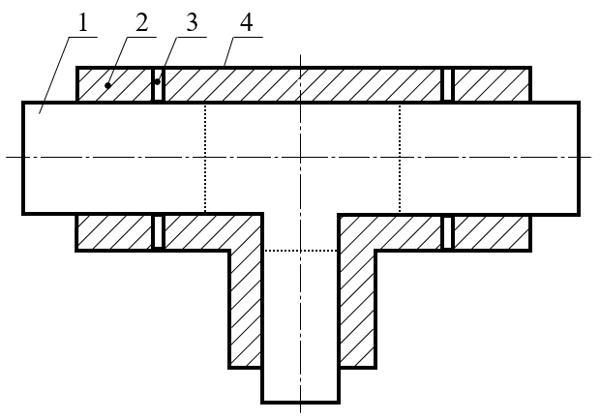
标引序号说明：
1——三通；
2——保温层；
3——支撑架；
4——外护管。
  - 保温三通结构示意
A.3.3 保温异径管
保温异径管由异径管、保温层、外护管及支撑架组成，结构示意图见图A.5。
标引序号说明：
1——异径管；
2——保温层；
3——支撑架；
4——外护管。
  - 保温异径管结构示意

A.3.4 保温疏水节
保温疏水节由钢制管件、集水罐、疏水管、保温层、外护管及支撑架组成，保温疏水节结构示意见图A.6。
标引序号说明：
1——钢制管件；
2——保温层；
3——支撑架；
4——外护管；
5——集水罐；
6——疏水管。
  - 保温疏水节结构示意
A.3.5 管件保温结构
管件保温层结构组成见表A.2。
表A.2 保温管件保温层组成
介质类型 |  | 管件保温层
蒸汽管件 |  | 软质无机保温材料+聚氨酯泡沫塑料
 |  | 软质无机保温材料+硬质无机保温材料+聚氨酯泡沫塑料
热水管件 | ＞120℃ | 软质无机保温材料+聚氨酯泡沫塑料
 | ≤120℃ | 聚氨酯泡沫塑料

A.3.6 滑动支座
管夹式滑动支座的示意见图A.7，焊接式滑动支座结构示意见图A.8。
标引序号说明：
1——保温管；
2——紧箍结构件（组合件）；
3——管托。
  - 管夹式滑动支座结构示意
标引序号说明：
1——保温管；
2——管托。
  - 焊接式滑动支座结构示意

A.3.7 固定支座
固定支座结构示意见图 A.9，剪力钉式固定支座结构示意见图 A.10。
标引序号说明：
1——工作管；
2——保温层；
3——钢制外护管；
4——推力传递结构件（组合件）；
5——管托。
  - 固定支座结构示意
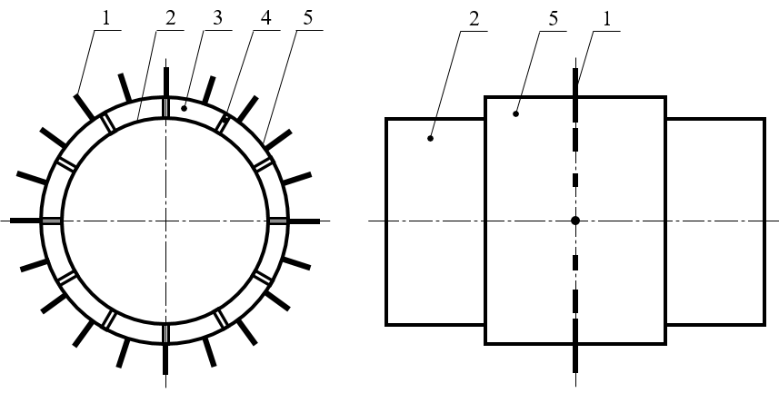
标引序号说明：
1——剪力钉；
2——工作管；
3——保温层；
4——推力传递结构件（组合件）；
5——钢制外护管。
  - 剪力钉式固定支座结构示意

